**Felhasználói dokumentáció**

**Szerzők**

**Név**: Tóth Csaba (makuka/vajda) , Varga Benedek (E.V), Bihari Vilmos (Logisztikai szakaszisztens)

**Email**: [tothcs@kkszki.hu](mailto:tothcs@kkszki.hu), [vargab3@kkszki.hu](mailto:vargab3@kkszki.hu), bihariv@kkszki.hu

**Feladat**: Színház jegy értékesítő program

**Tartalomjegyzék**

Tartalomjegyzék

Bevezetés 2

Környezet 3

Használata 3

A program bemenete 3

A program eredménye 4

Fejlesztői dokumentáció 5

Feladat 5

Környezet 5

Adatszerkezet 5

Fejleszthetőségi lehetőségek 7

Összefoglalás 8

# 

# Bevezetés

Üdvözöljük a Színház jegyértékesítő Program felhasználói dokumentációjában! Ez a dokumentum bemutatja a jegyértékesítő programot és segít azoknak, akik használni szeretnék a programot jegyvásárlások elvégzésére.

**1. A jegyértékesítő Program célja**

A jegyértékesítő Program célja egy egyszerű és hatékony eszköz biztosítása a vásárlások elvégzéséhez. A program könnyen kezelhető és gyors.

**2. Rendszerkövetelmények**

A jegyértékesítő Program futtatásához az alábbi rendszerkövetelmények szükségesek:

* Operációs rendszer: Windows 7 vagy újabb, macOS 10.10 vagy újabb, Linux (bármely modern disztribúció).
* Minimum 2 GB szabad memória.
* Minimum 1 GHz processzor.

**3. Telepítés**

A jegyértékesítő Program telepítése rendkívül egyszerű:

1. Látogasson el a hivatalos weboldalra: www.szinhazjegy.hu
2. Kattintson a "Letöltés" gombra.
3. Kövesse az utasításokat a telepítés befejezéséhez.

# 

### Környezet

PC, Visual Studio futtatására alkalmas operációs rendszer (pl. Windows 10).Nem igényel egeret.

### Haszn**á**lata

Visual Studioban a programkód elindítása.

### A program bemenete

1. A program bedob a menübe
2. A megadott számok közül válaszd ki melyiket szeretnéd
3. Majd az enter gombbal elindíthatja a választott opciót.

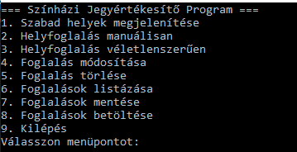

### A program eredménye

A program elvégzi a kiválasztott funkciót.

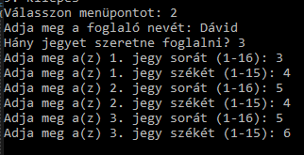

**Módosítás**

Ha rossz helyeket adtunk meg akkor a program segítségével tudjuk módosítani.

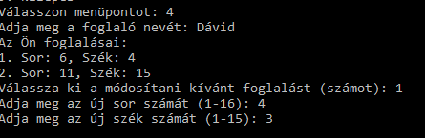

A kilépés funkciót választva a program bezárja magát.

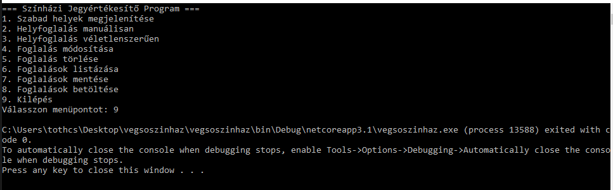

# Fejlesztői dokumentáció

### Környezet

PC, Visual Studio futtatására alkalmas operációs rendszer (pl. Windows 10).Nem igényel egeret.



Menü működése:

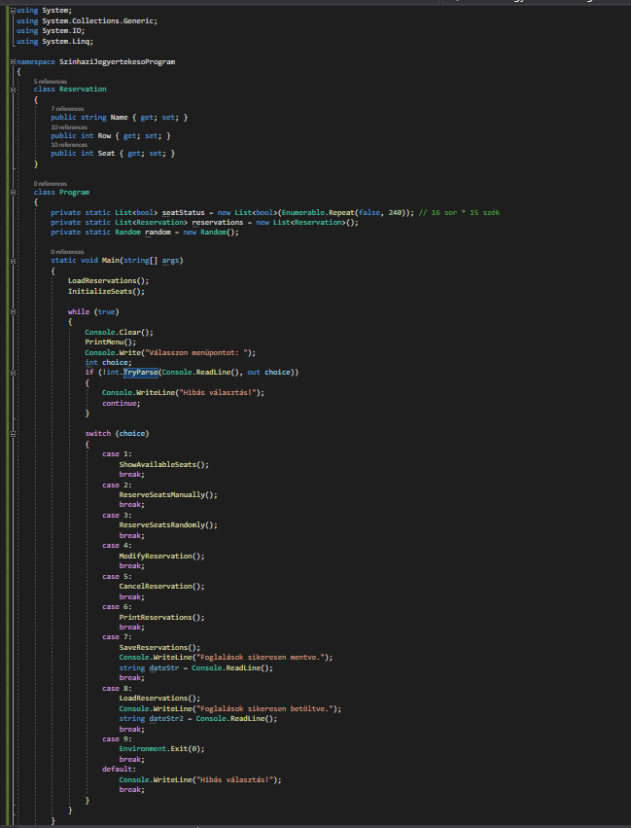

### Fejleszthetőségi lehetőségek

Költségkeret növelése

jobb kezelőfelület

# Összefoglalás

Az elkészült jegyértékesítő alkalmazás sikeresen megvalósította a célkitűzéseket, amelyek a felhasználók által történő vásárlások kényelmes elvégzése, a rögzített adatok egyszerű megtekintése, valamint különböző szűrési és statisztikai lehetőségek biztosítása voltak. Az alkalmazás segítséget nyújt a vásárlások lebonyolításában.

Az implementált funkciók átláthatóak és könnyen kezelhetőek, a konzolalapú felhasználói felület pedig segíti a felhasználókat a navigációban. A programot a tervezett célok szerint készítettem el, és remélem, hogy a felhasználók hatékonyan használják majd az egyszerűsített vásárlások lebonyolításához.